



**CENTRO EDUCACIONAL DA FUNDAÇÃO SALVADOR ARENA**

**FACULDADE ENGENHEIRO SALVADOR ARENA**

DANILO RODRIGUES DANTAS – RA 081210027

LUCAS ARAÚJO DOS SANTOS – RA 081210009

MAIK SOARES LUIZ – RA 081210040

RENAN CESAR DE ARAUJO – RA 081210033

**FÁBRICA DE BOLO VÓ ALZIRA**

**Modelagem de software**

SÃO BERNARDO DO CAMPO

2023

**SUMÁRIO**

1. **OBJETIVOS............................................................................................................3**
2. **INTRODUÇÃO.......................................................................................................4**
3. **REQUISITOS DE ALTO NIVEL..........................................................................5**
4. **MODELO DE DOMINIO ......................................................................................6**
5. **STORYBOARD........................................................................................................7**
6. **STORY MAPPING..................................................................................................8**
7. **STORY USER...........................................................................................................9**
8. **ARQUITETURA.....................................................................................................12**
9. **DIAGRAMA DE CLASSE X RELACIONAL.....................................................14**
10. **DIAGRAMA DE CASO DE USO..........................................................................14**
11. **DIAGRAMA DE CLASSE......................................................................................15**
12. **DIAGRAMA DE SEQUÊNCIA..............................................................................16**
13. **INTERFACE VISUAL............................................................................................16**
14. **TESTE DE SOFTWARE........................................................................................18**
15. **CONCLUSÃO..........................................................................................................19**

# **OBJETIVOS**

O presente trabalho tem como principal propósito proporcionar ao grupo uma imersão prática em diversas técnicas fundamentais de engenharia de software. Buscamos nos aprofundar com conceitos cruciais, tais como requisitos de alto nível, modelo de domínio, histórias de usuário, critérios de aceite, storyboard, storymap e interface visual, através de aplicação direta em um contexto de projeto.

# **INTRODUÇÃO**

A Engenharia de Software desempenha um papel fundamental no desenvolvimento de sistemas de software, proporcionando as ferramentas e metodologias necessárias para transformar ideias em soluções funcionais e eficazes. Nesse contexto, a modelagem de software emerge como uma etapa crucial do ciclo de desenvolvimento, pois permite a compreensão aprofundada dos requisitos do sistema, sua estrutura e funcionalidades, bem como o alinhamento constante com as necessidades do usuário. Este trabalho aborda a modelagem de software aplicada a um cenário específico: uma loja de bolos.

A escolha desse tema não é apenas saborosa, mas também ilustra como a engenharia de software é aplicável a uma ampla variedade de setores. Uma loja de bolos, assim como qualquer empreendimento, requer um sistema de software bem projetado para atender às demandas de seus clientes e proprietários de maneira eficaz. Para isso, a modelagem de software é essencial para definir requisitos de alto nível, criar um Modelo de Domínio, estabelecer Histórias de Usuários e Critérios de Aceite, além de explorar ferramentas visuais como Storyboards, Story Mapping e Interfaces Visuais.

Este trabalho explorará em detalhes cada uma dessas etapas da modelagem de software, destacando a importância de uma abordagem centrada no usuário e a maneira como as práticas ágeis podem ser aplicadas ao desenvolvimento de um software para uma loja de bolos. Através de exemplos práticos, ilustraremos como a modelagem de software pode contribuir para a criação de um sistema que atenda não apenas às necessidades funcionais, mas também às expectativas estéticas e de experiência do usuário em um cenário tão delicioso quanto desafiador.

Ao final deste trabalho, os leitores terão uma compreensão sólida de como a modelagem de software pode ser uma ferramenta poderosa na criação de sistemas de software eficazes, e como essa abordagem pode ser aplicada em um contexto real, como o de uma loja de bolos.

# **REQUISITOS DE ALTO NÍVEL**

Durante as reuniões com nossos valiosos clientes, conseguimos identificar e documentar os requisitos de alto nível essenciais para o sucesso de nosso projeto. A seguir, apresentamos uma lista contendo os requisitos fundamentais para o software.

* Deverá ser desenvolvido um sistema para auxiliar no processo de vendas de bolos e demais produtos da loja *Fábrica de Bolo Vó Alzira™*.
* Esse sistema deverá  ser executado localmente no computador presente no balcão de compra junto ao cliente pelo funcionário responsável.
* Será possível realizar o cadastro dos produtos disponíveis para compra em suas respectivas categorias (Bolos tradicionais, Bolos Recheados, Cupcakes, Bolos de Pote, Pudins e Bolos Diet).
* No cadastro, será informado pelo funcionário o nome do produto, sua classificação (conforme opções acima) e quais ingredientes são necessários.
* Os ingredientes também serão cadastrados pelo funcionário (Nome do ingrediente e seu preço unitário).
* No cadastro do produto, será evidenciado o custo com os ingredientes (soma dos seus preços) e a Margem de Lucro esperada (em porcentagem). Dessa forma, o sistema calculará o preço final do produto.
* No momento da compra, o funcionário selecionará os produtos escolhidos pelo cliente e em qual quantidade. A pesquisa poderá ser feita por nome ou categoria do produto.
* Será possível remover itens desse “carrinho” caso o cliente desista, alterar sua quantidade ou ainda cancelar a compra por completo.
* O sistema cálculará automaticamente o preço total da compra a cada item alterado.
* Ao ser confirmada, o funcionário selecionará se a compra será feita em dinheiro/pix ou por cartão de débito/crédito.
* Se a compra for em dinheiro/pix, haverá um desconto de 10% de seu valor total.
* Caso a compra for por cartão de débito/crédito, deverá ser selecionado em quantas vezes o cliente deseja parcelá-la (limite de até 3 vezes com juros simples de 5% am.).

1. **MODELO DE DOMÍNIO**

O Modelo de Domínio é uma representação estruturada e visual que descreve os principais conceitos, entidades e relacionamentos dentro de um domínio específico. Ele oferece uma visão abrangente e organizada dos elementos essenciais que compõem um sistema, permitindo uma compreensão clara das interações e comportamentos no contexto do negócio ou aplicação. A figura abaixo mostra o modelo de domínio do nosso sistema:

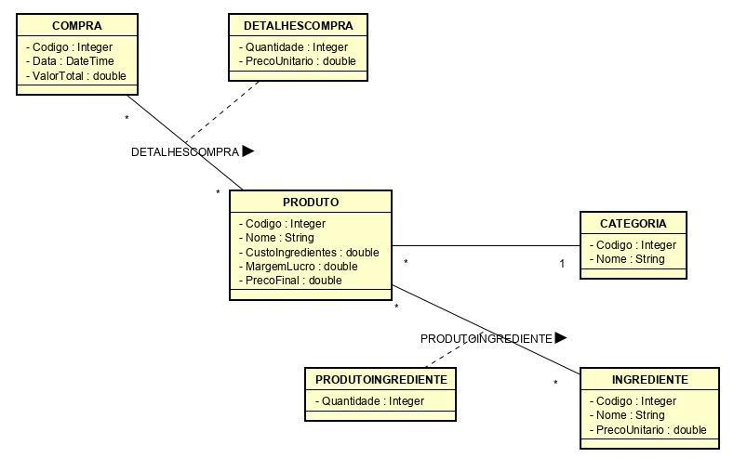

1. **STORYBOARD**

O storyboard do software é uma representação visual e sequencial do fluxo de interações e funcionalidades que compõem o sistema. Ele serve como um guia fundamental durante o processo de desenvolvimento, permitindo uma compreensão clara da arquitetura, fluxo de dados e interações entre usuários e o software. A figura a seguir ilustra o storyboard desenvolvido para a Fábrica de Bolos da Vó Alzira.

1. **STORY MAPPING**

O Story Mapping é uma técnica valiosa utilizada para visualizar e organizar a jornada do usuário e o desenvolvimento de funcionalidades em um produto de software. Essa representação gráfica e colaborativa ajuda a equipe a entender o fluxo do sistema, desde as funcionalidades essenciais até os detalhes mais refinados. Podemos visualizar o Story Map do nosso software na figura abaixo:

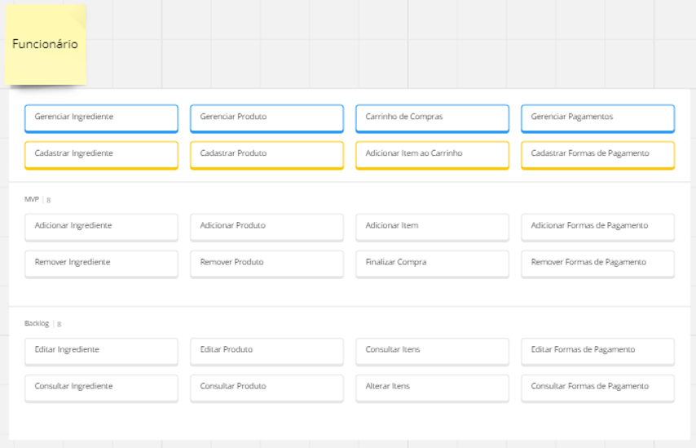

1. **STORY USER**

O Story User, também conhecido como "História de Usuário", é uma ferramenta fundamental no desenvolvimento ágil de software, destinada a capturar as necessidades e desejos dos usuários finais. Essas histórias são representações simples e diretas das funcionalidades desejadas pelo usuário, apresentadas em uma linguagem compreensível para todos os membros da equipe de desenvolvimento. A seguir iremos exibir algumas histórias de usuários que a nossa principal persona, o funcionário, irá atuar.

A história de usuário ilustrada a seguir é referente ao cadastro de ingredientes.

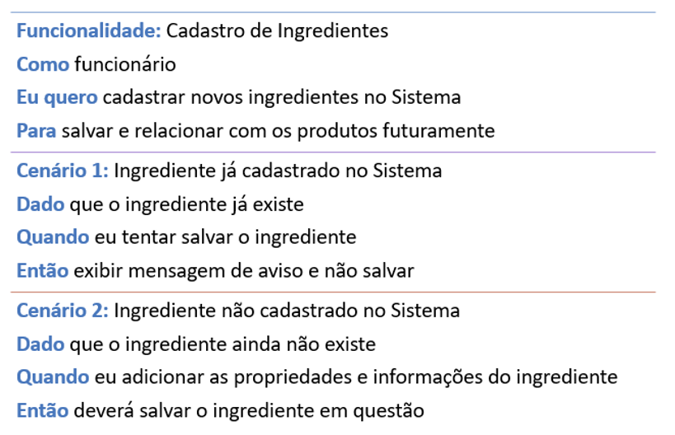

A história de usuário ilustrada a seguir é referente ao cadastro de produtos.

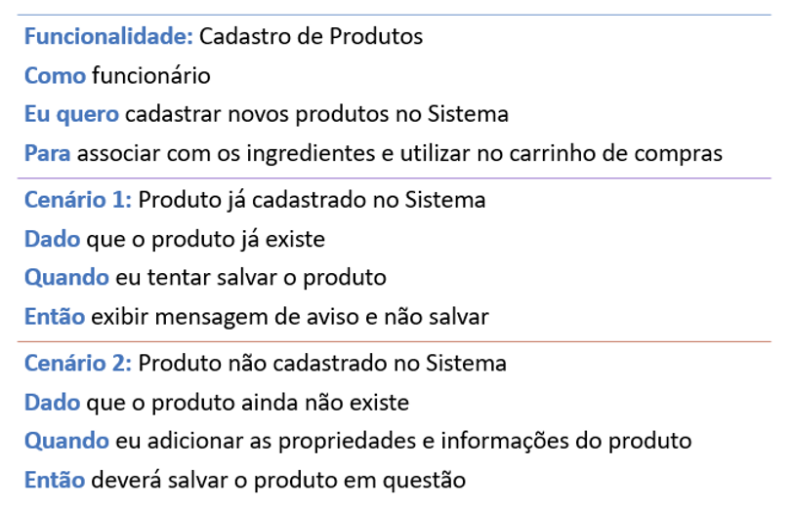

A história de usuário ilustrada a seguir é referente ao carrinho de compras.

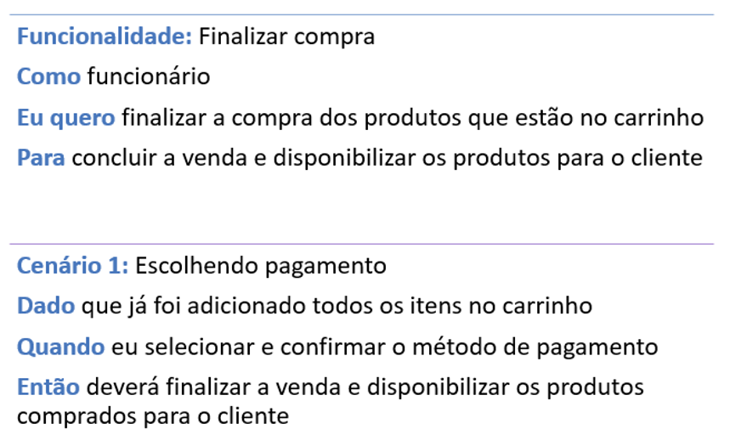

A história de usuário ilustrada a seguir é referente a etapa de conclusão da compra.

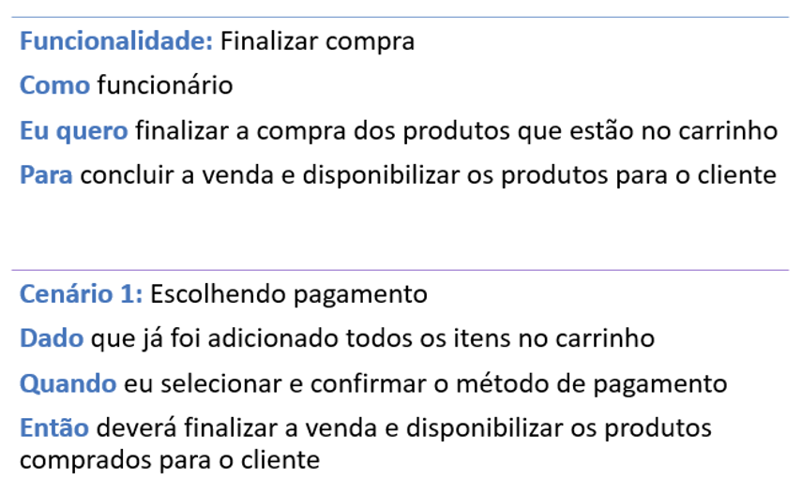

1. **ARQUITETURA**
2. **Hardware: quais serão os requisitos de hardware (servidor e estação cliente) para que o software possa ser executado adequadamente**

O software possui a necessidade de um servidor apartado, para centralizar os dados das estações de cada atendente da Loja da Vó Alzira. Para o software funcionar adequadamente é recomendado na máquina da atendente a utilização de um processador a partir de Intel Core i3 ou equivalentes de outras marcas, 4 GB de memória RAM, espaço em disco de acordo com a quantidade de dados que o usuário irá armazenar no sistema e uma placa gráfica que pode ser integrada ao processador.

1. **Software (organização física): como o software que está sendo desenvolvido será implantado no hardware, ou seja, ele será organizado em camadas? Quais camadas serão executadas no servidor, qual camada será executada na estação cliente?**

Todas as camadas do software serão executadas na máquina local de cada analista da loja, porém ambas estarão conectadas ao servidor para que haja a centralização dos dados existentes

1. **Software (organização lógica): como o software que está sendo desenvolvido deverá ser organizado em camadas lógicas, ou seja, haverá camada de front end, de lógica de negócios, e de dados?**

O software foi desenvolvido em 3 principais camadas: Camada de acesso aos dados, Camada de lógica de negócios e a Camada de interfaces visuais.

1. **Haverá necessidade de integração do software com outros sistemas legados? Se sim, como será feita essa integração? Pense em que tipo de informação será trocada entre os sistemas e como essa troca deve ser implementada**

Não haverá necessidade.

1. **Os dados do software deverão ser persistidos em um banco de dados? Se sim, defina o servidor para isso, o sistema de gerenciamento de banco de dados (SQL-Server, Oracle, DB2) e o mecanismo de conexão a ser utilizado**

Sim, o SGBD que está sendo utilizado é o H2, ele é relacional e integrado a aplicação. O mecanismo de conexão que está sendo utilizado é o JDBC.

1. **Qual a linguagem de desenvolvimento a ser utilizada para o software?**

A linguagem utilizada para o back-end é Java, e para o Front-End está sendo utilizado o framework JavaFX em um módulo que funciona com HTML, CSS e Javascript.

**Diagramas UML**

1. **Diagrama de componentes:**

1. **Diagrama de implantação:**

1. **DIAGRAMA DE CLASSE X RELACIONAL**

O diagrama de classe pode ser mapeado para um modelo relacional para projetar o banco de dados associado ao sistema. Cada classe pode se tornar uma tabela, e os atributos da classe se tornam colunas na tabela correspondente. As relações entre classes são representadas por meio de chaves estrangeiras nas tabelas.

1. **DIAGRAMA DE CASO DE USO**

O diagrama de caso de uso é uma representação visual essencial que descreve as interações entre atores e um sistema, destacando as funcionalidades oferecidas. Este diagrama fornece uma visão panorâmica das diferentes maneiras pelas quais os usuários interagem com o sistema, identificando seus papéis e as principais ações que podem realizar. Ele é fundamental para compreender os requisitos e as funcionalidades do sistema de forma clara e concisa.

1. **DIAGRAMA DE CLASSES**

Um diagrama de classe é uma representação visual de como as classes de um sistema interagem umas com as outras e com os diferentes elementos do sistema. Este diagrama fornece uma visão estruturada das classes, seus atributos, métodos e relacionamentos, sendo uma ferramenta fundamental na modelagem de sistemas orientados a objetos. Ao apresentar de forma organizada as entidades e suas conexões, o diagrama de classe facilita a compreensão e a análise do funcionamento do sistema.

1. **DIAGRAMA DE SEQUÊNCIA**

O diagrama de sequência é uma ferramenta visual poderosa usada na modelagem de sistemas dinâmicos para representar a interação entre diferentes objetos ao longo do tempo, destacando a ordem temporal das mensagens trocadas entre objetos durante a execução de um cenário específico. A figura abaixo representa o diagrama de sequência do nosso projeto:

1. **INTERFACE VISUAL**

As interfaces visuais são elementos cruciais no desenvolvimento de software, pois representam a camada de interação direta entre os usuários e o sistema. A seguir iremos exibir alguns esboços de como serão as telas do nosso sistema.

A imagem abaixo representa a tela de LOGIN, tela onde o funcionário irá inserir suas credenciais para ter acesso ao sistema.

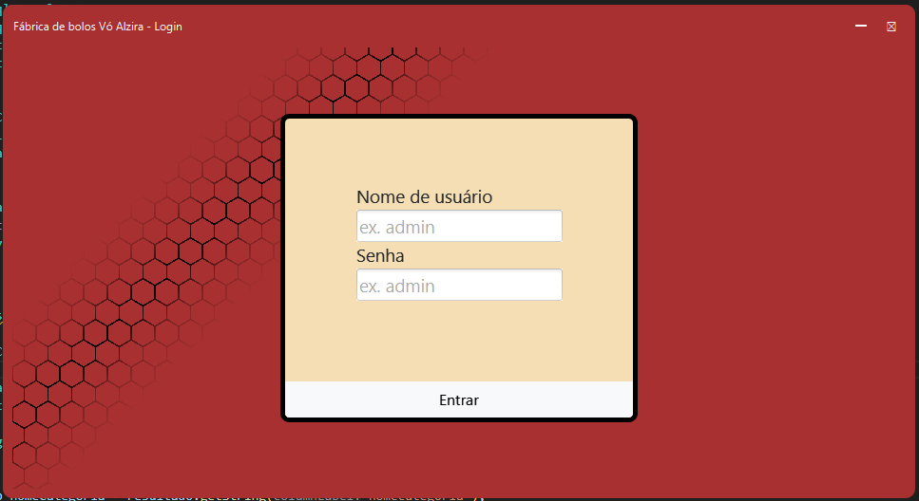

A próxima imagem retrata um menu de seleção dos produtos, idealizado para facilitar a experiência do usuário ao montar seu carrinho de compras.

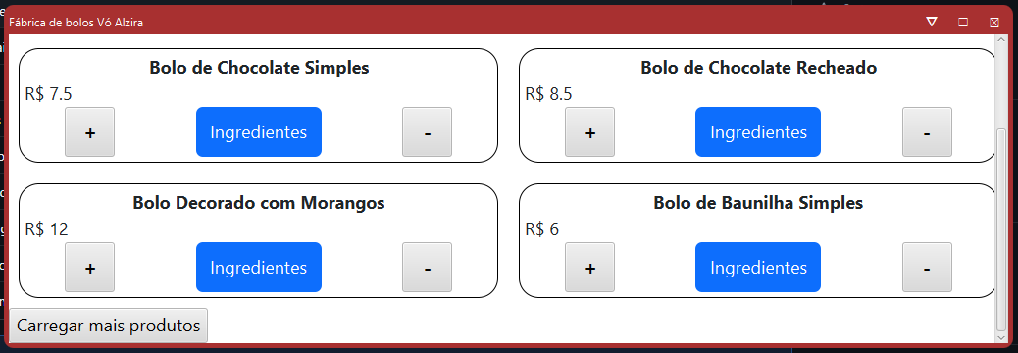

A imagem abaixo apresenta uma interface na qual o usuário poderá gerenciar os dados da aplicação em interação com o banco de dados. Isso significa que será possível salvar, modificar, excluir e visualizar informações sobre produtos, ingredientes, e outros elementos que necessitem desse tipo de tratamento.

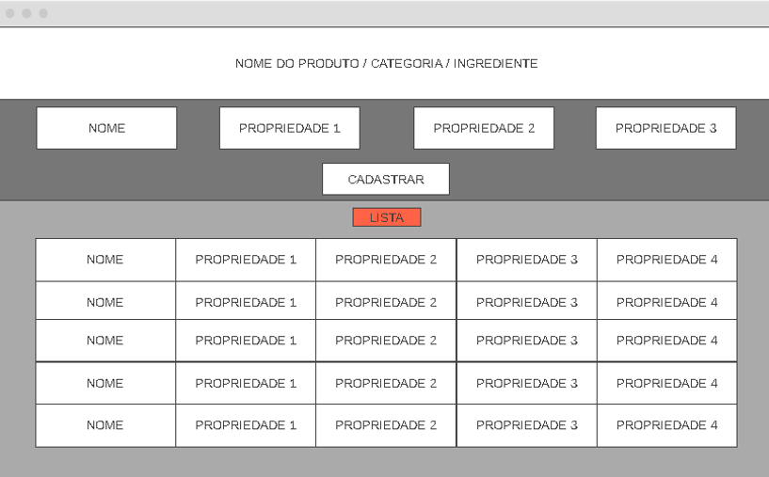

* 1. Descrição dos campos

|  |  |  |  |
| --- | --- | --- | --- |
|  | Nome | Campo Origem | Tipo |
| 0 | Login | Digitado | String |
| 1 | Senha | Digitado | String |
| 2 | Item (Seleção) | Tabela de produtos | String |
| 3 | Tipo (Seleção) | Tabela de produtos | String |
| 4 | Preço Unitário | Calculado | String |
| 5 | Preço Total | Calculado | String |
| 6 | Adicionar |  | Botão |
| 7 | Remover |  | Botão |
| 8 | Opções |  | Botão |
| 9 | Próxima Página |  | Botão |
| 10 | Nome (Cadastro) | Tabela Produto / Ingrediente / Categoria | String |
| 11 | Propriedade 1 (Cadastro) | Tabela Produto / Ingrediente / Categoria | String |
| 12 | Propriedade 2 (Cadastro) | Tabela Produto / Ingrediente / Categoria | String |
| 13 | Propriedade 3 (Cadastro) | Tabela Produto / Ingrediente / Categoria | String |
| 14 | Propriedade 4 (Cadastro) | Tabela Produto / Ingrediente / Categoria | String |
| 15 | Cadastrar |  | Botão |

1. **TESTE DE SOFTWARE**

**Caso de uso:** **Acessar o sistema**

**Breve resumo:** **Esse caso de uso o usuário acessa o sistema**

**AT 1.** Na tela inicial o usuário deverá se autenticar colocando seu nome de usuário e sua senha nos campos destacados de vermelho, e após isso clicar no botão entrar indicado pela seta.

Caso sua autenticação seja inválida aparecerá a mensagem “Usuário ou senha incorretos” e o usuário poderá se autenticar novamente.

Se a autenticação for válida, o usuário será direcionado para a tela de produtos.

1. **CONCLUSÃO**

Portanto, este trabalho de engenharia de software abordou de maneira abrangente a modelagem de um sistema para uma loja de bolos, explorando diversas facetas essenciais do processo de desenvolvimento. Ao longo do projeto, dedicamos nossa atenção aos requisitos de alto nível, ao modelo de domínio, às histórias de usuários, aos critérios de aceite, ao storyboard, ao story map e à interface visual, todos elementos cruciais na criação de um software bem-sucedido e alinhado com as necessidades dos clientes e usuários.

A compreensão profunda dos requisitos de alto nível nos permitiu estabelecer as bases sólidas para o sistema, identificando as principais funcionalidades e características que a loja de bolos necessita para alcançar seus objetivos. O modelo de domínio proporcionou uma visão clara das entidades e relacionamentos envolvidos no contexto da loja, permitindo uma modelagem mais precisa.

As histórias de usuários, juntamente com os critérios de aceite, desempenharam um papel fundamental na definição dos detalhes das funcionalidades do sistema, garantindo que atendêssemos às expectativas dos usuários finais. O storyboard e o story map, por sua vez, nos proporcionaram uma visão cronológica e estratégica das interações do usuário com o sistema, facilitando a compreensão do fluxo de trabalho e das prioridades.

Por fim, a interface visual é a face do nosso sistema, e seu design cuidadoso refletirá diretamente na experiência do usuário. Portanto, a atenção aos detalhes nesse aspecto é crucial para garantir que o sistema seja intuitivo e agradável de usar.